Р А Б О Т А 7
Т е м а: «Системы разгрузки насосов и регулирования гидродвигателей»
Время 2 ч.+2 час. СМР
И з у ч и т ь:
1. Способы разгрузки насосов от давления.
2. Дроссельное регулирование.
3. Объемное регулирование.
4. Комбинированное регулирование.
5. Сравнение способов регулирования.

О т ч е т:
1. Способы разгрузки насосов от давления.
2. Дроссельное регулирование.
3. Объемное регулирование.

1. Способы разгрузки насосов от давления ________________________________________________________________________________________________________________________________________________________________________________________________________________________________________________________________________________________________________________________________________________________________________________________________________________________________________________
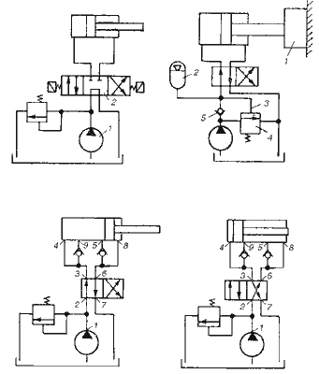
Рис.1. Принципиальные схемы разгрузки насоса
_______________________________________________________________________
________________________________________________________________________________________________________________________________________________________________________________________________________________________________________________________________________________________________________________________________________________________________________________________________________________________________________________________________________________________________________________________________________________________________________________________________________________________________________________________________________________________________________________________________________________________________________________________________________________________________________________________________________________________________________________________________________________________________________________________________________________________________________________________________________________________________________________________________________________________________________________________________________________________________________________________________________________________________________________________________________________________________________________________________________________________

2. Дроссельное регулирование
________________________________________________________________________
________________________________________________________________________________________________________________________________________________________________________________________________________________________________________________________________________________________________________________________________________________________________________________________________________________________________________________________________________________________________________________________________________________________________________________________________
________________________________________________________________________________________________________________________________________________

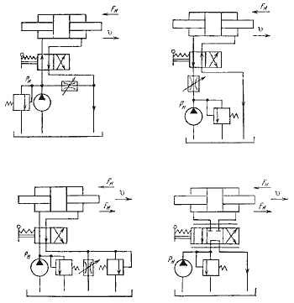
Рис.2. Схемы гидроприводов с дроссельным управлением скоростью:

________________________________________________________________________________________________________________________________________________________________________________________________________________________________________________________________________________________________________________________________________________________________________________________________________________________________________________________________________________________________________________________________________________________________________________________________
________________________________________________________________________________________________________________________________________________________________________________________________________________________________________________________________________________________________
________________________________________________________________________________________________________________________________________________________________________________________________________________________
________________________________________________________________________________________________________________________________________________________________________________________________________________________________________________________________________________________________
________________________________________________________________________________________________________________________________________________________________________________________________________________________
________________________________________________________________________________________________________________________________________________
________________________________________________________________________________________________________________________________________________
________________________________________________________________________________________________________________________________________________________________________________________________________________________________________________________________________________________________
________________________________________________________________________________________________________________________________________________________________________________________________________________________
________________________________________________________________________________________________________________________________________________
________________________________________________________________________________________________________________________________________________
________________________________________________________________________________________________________________________________________________________________________________________________________________________________________________________________________________________________
________________________________________________________________________________________________________________________________________________

3. Объемное регулирование
________________________________________________________________________________________________________________________________________________________________________________________________________________________________________________________________________________________________
________________________________________________________________________________________________________________________________________________________________________________________________________________________
________________________________________________________________________________________________________________________________________________
________________________________________________________________________________________________________________________________________________
________________________________________________________________________________________________________________________________________________

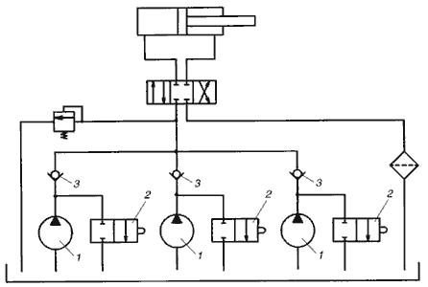
Рис. 3. Объемное ступенчатое регулирование

Контрольные вопросы:

1. Как осуществляется разгрузка через распределитель?
2. Для чего необходима разгрузка насоса с удержанием в гидромагистрали установившегося давления?
3. На чем основан дроссельный способ регулирования скорости гидропривода с нерегулируемым насосом основан?
4. Какой дроссель является простейшим регулятором скорости?
5. Как осуществляется последовательное включение дросселя?
6. Какое название получила система дроссельного регулирования с последовательным включением дросселей?
7. Какие системы применяют для изменения скорости рабочих органов?
8. В каких гидроприводах может быть использовано регулирование путем изменения рабочего объема насоса?
9. В чем заключается комбинированное регулирование или объемно-дроссельное регулирование скорости движения выходного звена гидродвигателя?
10. По каким показателям целесообразно проводить сравнительную оценку различных систем регулирования скорости гидроприводов?

